古田溪一级水电站设计洪水复核的研究

简介： 为研究古田溪一级水库提高汛限水位的可行性，我们根据1959年建库以来积累的新的水文气象资料和水电站运行纪录，对入库洪水计算方法、特大洪水处理、资料代表性分析、频率计算和成果的合理性论证，作了比较系统的探讨，保证了一级水电站设计洪水复核成果的准确、可靠，为进一步研究提高汛限水位的可行性打下扎实的基础。
关键字：可行性 设计洪水 复核 合理性分析
古田溪是闽江下游北岸支流之一，全河分四级开发，一级水电站控制集水面积1325km²，占全流域的78.4%，总库容6.4亿m³，为年调节水库，二级龙亭水电站，三级高洋水电站，四级宝湖水电站，集水面积分别为1551km²、1697km²和1722km²，库容甚小均为日调节水库。一级水库对于各个梯级的发电、防洪起着举足轻重的作用，是设计洪水复核的重点。
一级水电站建于1959年，至今已40多年了。随着时间的推移，各个水文站积累了一大批观测资料和梯级水库运行纪录，情况也发生了很大变化。为确保水库的防洪安全和提高防洪、发电效益，研究提高汛限水位的可行性，于是提出了对梯级电站设计洪水进行复核的工作。本次设计洪水的复核，包括洪水资料可靠性、代表性、一致性审查、特大洪水论证与处理、设计洪水频率计算、设计洪水过程线推求和成果可靠性分析等。
1. 资料的审查
水文资料是水文分析计算的依据，它直接影响着此次设计洪水计算的精度、可靠性，是设计洪水计算的基础。该项工作包括资料的可靠性、代表性和一致性审查三个方面
1.1资料可靠性分析
古田溪一级水库以上有大桥、前垅、达才、钱板、平湖（源里）等5个水文站和十五个雨量站。资料每年按规范要求整编和送福建省水文总站汇审，具有良好精度。建库后，电厂对一级水库库水位、泄洪、发电、下游水位、入库站流量均有系统完整的观测记录，因此用水量平衡法反算入库洪水，是可靠的。
关于古田溪历史特大洪水调查先后进行过两次，第一次是1954年7月水电总局101工程勘测队开展的，沿溪测量了1952年特大洪水痕迹，同时还调查了1948年洪水。第二次是1956年9月上海院会同古田水文站进行的，调查和推算了1952、1931、1948年特大洪水。1964年上海院最后确认一级水库坝址1952、1931、1948年特大洪水洪峰流量依次为4200、3430、3170m³/s，估计1952年洪水重现期约为80~200年，1931年约为30年，1948年属一般洪水。1964至今36年来尚未发生比1931年更大的洪水，因此，可将1952年的洪水重现期认定为116-236年，平均约为180年；1931年约为60年。特大洪量的重现期难于调查，除一天洪量与洪峰流量关系密切可认为与洪峰同频率外，其它洪量重现期均难以确定，从安全考虑将作一般洪水看待。
1.2资料一致性分析
根据防洪计算要求，设计洪水应为建库条件下的入库洪水，对此进行调洪计算，推求设计洪水位和校核洪水位。因此必须把1931、1946~1958年建库前的实测坝址洪水和1959年建库后实测的库水位、泄流、发电资料全部转换为入库洪水，以保证洪水系列的一致性。坝址洪水转换，参照华东院1987年研究成果，入库洪水与坝址洪水的洪峰流量、一天洪量、二天洪量、四天洪量的比值分别为1.16、1.04、1.00、1.00，按此将建库前实测的坝址洪水转换为入库洪水。建库后的入库洪水，按照下述水量平衡方程反算：
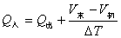
式中是时段的平均净入库流量（即已扣除了水库的蒸发、渗漏损失），取1小时；、分别为时段初、末的蓄水容积，由库水位纪录查库容曲线求得；为溢洪道泄流和发电流量之和，分别由泄流记录和发电负荷纪录计算。
1.3资料代表性分析
一级水库洪水系列具有1946~1958年的实测流量记录和1959年至今反算的入库洪水，洪水系列长达50多年，如图1所示，包括多个丰枯周期性变化（每个周期约11年左右），并有可靠的历史特大洪水资料，具备了良好的代表性要求。
以上表明，一级水库洪水系列具有良好的可靠性、一致性和代表性，根据设计洪水计算要求，可以采用由流量资料推求设计洪水。
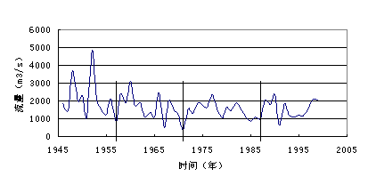
图1 多年洪峰流量变化过程
2．设计洪峰洪量计算
2.1洪水频率分析
古田溪一级水电站为二级工程，按规范确定大坝设计洪水标准为100年一遇，即p=1%；校核标准为千年一遇，p=0.1%。
按规范要求，考虑特大洪水作用，对一级水库入库洪峰、洪量系列按统一样本法计算经验频率，按矩法初估统计参数—均值、Cv和Cs，分布函数选用P-Ⅲ型，最后以适线法确定理论频率曲线，如图2为洪峰流量的理论频率曲线，得设计洪峰、洪量见表1：
表1 古田溪一级水库入库洪水频率计算成果表
项目  成果名称 |  |  | 洪峰流量  Qm(m³/s) | 洪 量 W（10⁶m³）
 |  |  | 洪峰流量  Qm(m³/s) | 一天 | 二天 | 四天
统计参数 | 均值 |  | 1719 | 66.1 | 91.3 | 122.6
统计参数 | Cv |  | 0.49 | 0.46 | 0.45 | 0.43
统计参数 | Cs/Cv |  | 3.5
线型 |  |  | P-Ⅲ
设计值 | 频率  （%） | 0.1 | 6370 | 229 | 310 | 399
设计值 | 频率  （%） | 1 | 4622 | 169 | 229 | 298
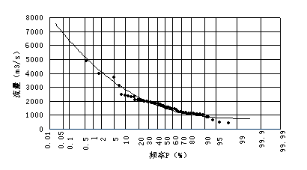
图2 一级水库洪峰流量理论频率曲线
3.设计洪水过程线推求
采用典型洪水同频率控制放大法推求设计洪水过程线，即首先选择典型洪水，然后按推求的设计洪峰、洪量对典型洪水进行放大。
古田溪属山溪性雨洪河流，洪水由暴雨形成，溪水源短流急，暴涨暴落，降雨分布常常不均匀，洪水峰型以双峰和多峰居多。年最大洪水发生在3~10月，以5月下旬至7月中旬和9月居多，前者多为锋面雨，后者常为台风雨。根据洪水特性和工程设计要求，从一级水库实测资料的入库洪水中，选择了前八位的大洪水年份，即1966，1990，1977，1988，1968，1974，1982和1992年的洪水过程进行比较分析，最后从中选择了两个典型：(1) 1966年9月洪水发生时间比较靠后，地区分布上主要来源于上游，是晚期大洪水典型；(2) 1992年7月5日~9日洪水，属多峰型洪水，峰、量都很大，尤其洪量无论在一级水库还是在区间均居第二位，地区分布上区间较大，是主汛期大洪水典型。据以往分析，对一级水库防洪起决定作用的是设计洪峰和一天洪量、二天洪量、四天洪量，因此以设计洪峰、一天洪量、二天洪量和四天洪量为控制，分段放大典型洪水过程线，在保持时段设计洪量不变的条件下进行修均，即得某种典型计算的设计洪水过程线（见图3、 图4,）。
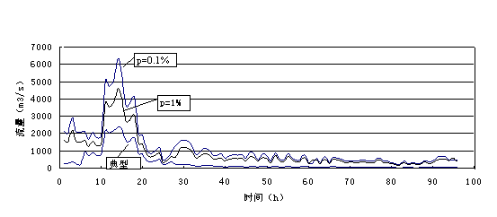
图3 设计洪水过程线(66年9月型)
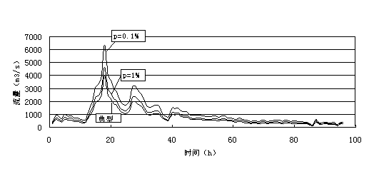
图4 设计洪水过程线(92年7月型)
4.结论
从以下几个方面看，此次复核计算成果是比较合理可靠的，可作为下一步研究提高汛限水位可行性时调洪计算的依据。
1、实测洪水从1946-1999年，历时54年，超过洪水设计规范要求的不低于30年的要求，并有丰富可靠的洪水调查成果，为正确计算奠定了牢固的基础；
2、古田溪属典型山区性河流，洪水陡涨陡落，其洪水统计参数Cv随统计时段增长而逐渐减小，符合洪水变化的一般规律；设计洪水统计参数——均值、（=W/T, W为历时T的洪量）、Cv、Cs/Cv随统计历时的变化，均有很好的规律性；
3、各频率曲线综合在一张图上，彼此协调，不会出现相互交叉现象；
4、与上下游及相邻流域洪水频率分析成果比较，一级水库的设计洪水统计参数与相关线（地区经验公式）配合紧密，符合洪水的地区变化规律。
5、与1987年、1993年洪水复核成果相比（见表2），虽稍有偏大，但相差甚微，说明成果是相当稳定可靠的。
表2 古田溪一级水电站洪水复核成果比较
复核年份/复核单位 | P=0.1% |  |  |  | P=1%
复核年份/复核单位 | Q | W1 | W2 | W4 | Q | W1 | W2 | W4
1987/华东院 | 6110 | 239 | 311 | 374 | 4470 | 173 | 228 | 295
1993/武水 | 6330 | 219 | 300 | 386 | 4610 | 162 | 223 | 290
2001/武汉大学 | 6370 | 229 | 310 | 399 | 4622 | 169 | 229 | 298
注：Q代表洪峰流量，单位为m³/S；W1、W2、W4分别为一天、二天、四天洪量，单位为10⁶m³。
Abstract: We study the feasibility of heightening the limiting water level during flood season about the first cascaded power station Gutianxi, it base on the new hydrological data and operational record of the power station after building reservoir in 1959. Scientifically probe the calculation method of reservoir flood、deal with the extraordinary flood、analyzing the representation of data、frequency analysis and assay the rationality of results. Insure the results of calculating the design flood of the first cascaded power station is accurate and reliable, make the sturdy base for deeper study the feasibility of heightening the limiting water level during flood season.
Keywords: Feasibility；Design flood；Calculate； Analyze the rationality
作者简介：陈刚（1977—），男，湖北孝感人，助理工程师，从事水文水资源工作。
参考文献：
（1） 雒文生、宋星原，洪水预报与调度，湖北科技出版社，2001；
（2） 古田溪梯级电站设计洪水复核与优化调度方案研究，武汉水利电力大学，福建省古田溪水力发电厂，1999；
（3） 郭生练，水库调度综合自动化系统，武汉水利电力大学出版社，2000。

